**Nom du fichier :**

**INC-N2_PROBTP_PROD_ISIM-ISVG_Relance-connecteur-AD_1.0**

# Prérequis / Habilitation

**Liste des prérequis pour effectuer la procédure :**

|  |  |
| --- | --- |
| **Compte AD AA** | **Non** |
| **Accès Bastion** | **Non** |
| **Compte AD** | **Oui** |
| **Droits sudo/root** | **Non** |
| **Compte ISVG10** | **Oui** |

# Paramètre d’entrée

**Liste des différents paramètres d’entrée afin de pouvoir réaliser la procédure :**

|  |  |  |
| --- | --- | --- |
|  | **Détails du paramètres** | **Valeurs possibles** |
| 1 |  |  |
| 2 |  |  |
| 3 |  |  |

# Impact

|  |  |  |
| --- | --- | --- |
| **Service non impacté** | **Service dégradé** | **Service indisponible** |
|  |  | **x** |

**Liste des impacts liés à la réalisation de procédure :**

* Le connecteur étant KO, il n’y a plus la possibilité de créer les comptes dans l’AD via le Cop SIrirus ou via la console ISVG10, les demandes se mettent en file d’attente le temps que le connecteur soit relancé

# POINTS importants

# ACTION A DEROULER

1. Se connecter au bureau a vmware
2. Sélectionner la machine PWISVSR01

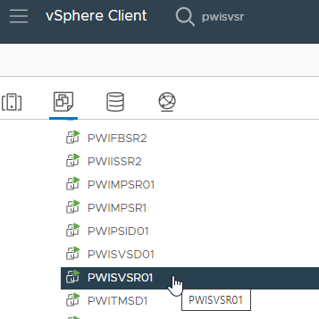

1. Sélectionner « Actions »

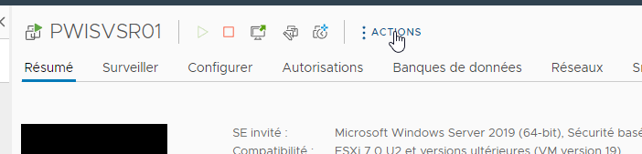

1. Sélectionner « Alimentation » « Redémarrer le SE client »

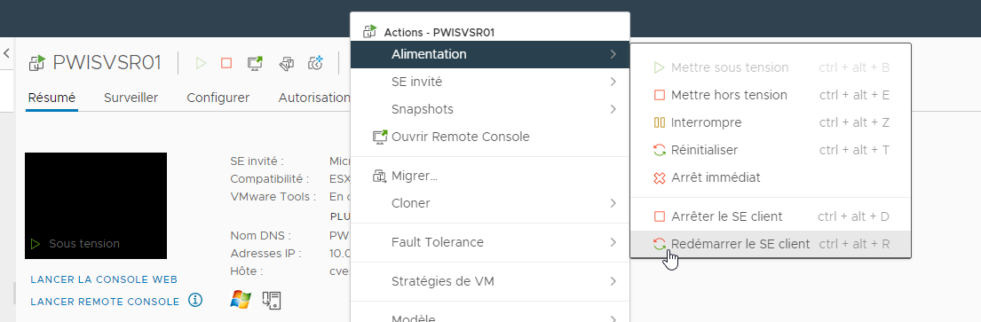

La VM redémarre, le service associé au connecteur AD se lance en automatique

# 

# VERIFICATION

1. Se connecter au serveur pwisvsr01 en connexion bureau à distance
2. Vérifier que le service IBM est bien lancé



1. Se connecter à la console ISVG via l’url = <https://clisvar1/itim/console/jsp/logon/Login.jsp> en utilisant le compte : identifiant : PILOTAGE_ISVG

Mot de passe : MoZIp77=u|cm9n3

1. Sélectionner « Gérer les services »

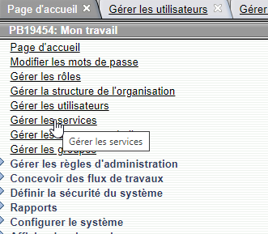

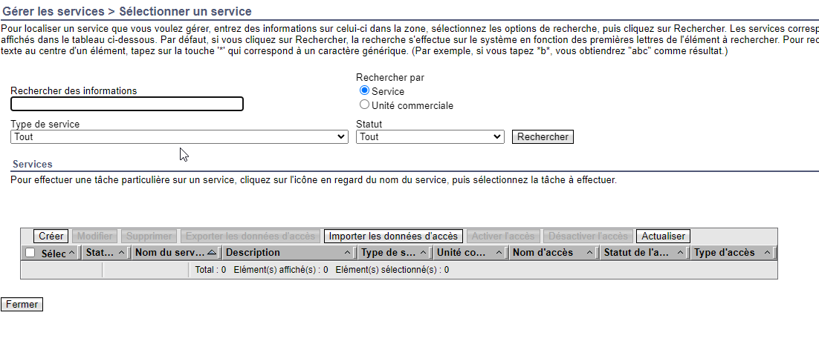

1. Appuyer sur « Actualiser »

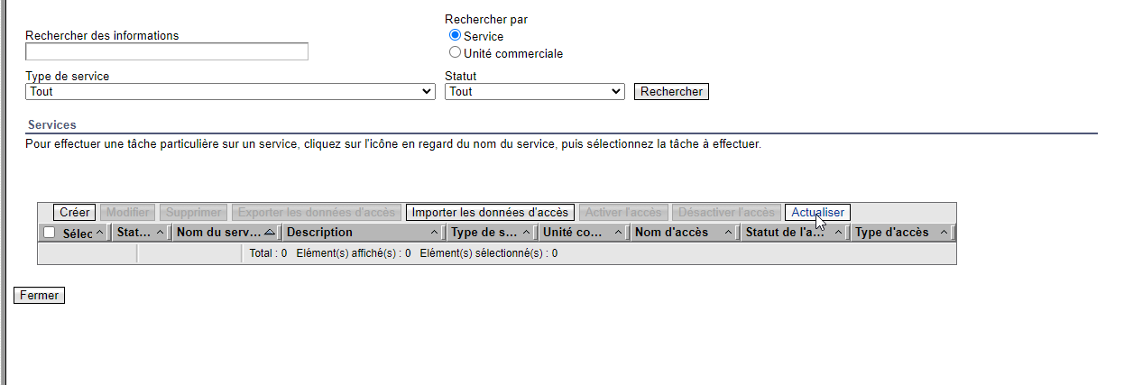

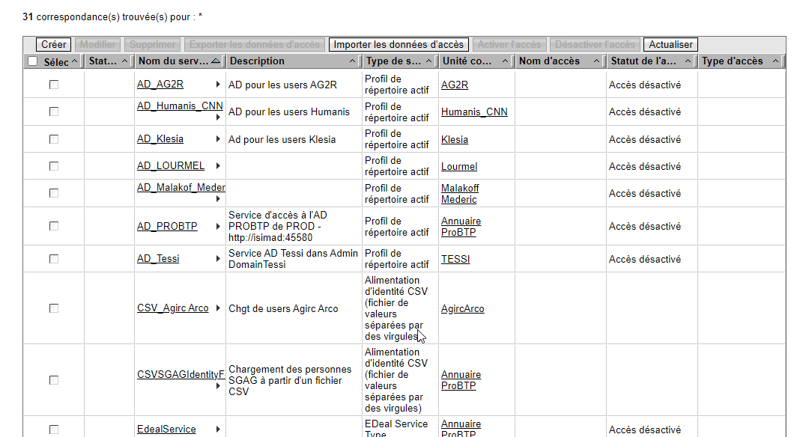

1. Vérifier que tous les services « AD* » sont dans un status ok « A blanc » la croix rouge devant doit avoir disparu, appuyer sur le bouton « Actualiser » pour rafraîchir le statut si la croix rouge continue à apparaitre alors transférer le ticket à itlog.

# **En cas d’échec de la procedure**

Si le problème persiste envoyer l’incident à ITLOG.